MUNICÍPIO DE BRAGA/RS

SOLICITAÇÃO DE ORÇAMENTO

RAZÃO SOCIAL:

ENDEREÇO:

CNPJ:

E-MAIL: FONE:

ITEM | DESCRIÇÃO | UNID. | QTDE | VALOR UNIT. | VALOR TOTAL
01 | Cadernetas para controle de veículos, capa frente e verso em papelão verde, impressão na cor preta na capa da frente e na contracapa (lado de dentro). 32 páginas numeradas do 01 ao 32 (frente e verso – 16 folhas) com impressão na cor preta, em papel branco com gramatura mínima de 75g/m². Medidas da caderneta: 21 x 14,5 cm.  (Conforme modelo em anexo). | Unid. | 600
02 | Cadernetas para controle de máquinas pesadas, capa frente e verso em papelão bege ou salmão, impressão na cor preta na capa da frente e na contracapa (lado de dentro). 32 páginas numeradas do 01 ao 32 (frente e verso – 16 folhas) com impressão na cor preta, em papel branco com gramatura mínima de 75g/m². Medidas da caderneta: 21 X 14,5 cm.  (Conforme modelo em anexo). | Unid. | 300
03 | Pastas (em papel triplex de aproximadamente 300g) brancas, com impressão na cor preta e fundo cinza, medindo 33 x 24 cm.  (Conforme modelo em anexo). | Unid. | 4.000
04 | Envelopes (amarelo ouro) timbrados medindo 33 x 24 cm, impressão do timbre na cor preta.  (Conforme modelo em anexo). | Unid. | 3.000
05 | Envelopes (amarelo ouro) timbrados medindo 24 x 18,5 cm, impressão do timbre na cor preta.  (Conforme modelo em anexo). | Unid. | 2.000
06 | Envelopes (branco) timbrados 23 x 11,5 cm, impressão do timbre na cor preta.  (Conforme modelo em anexo). | Unid. | 1.000
07 | Ficha de atendimento ambulatorial FAA - medindo 21 x 15 cm, 01 via, blocos com 50 folhas.  (Conforme modelo em anexo). | Blocos | 600
08 | Receituário médico, em papel autocopiativo, 02 vias, com 50 jogos em cada bloco, medindo 21 x 13 cm, impressão na cor preta, 1ª via branca e 2ª via azul ou verde.  (Conforme modelo em anexo). | Blocos | 400
09 | Saco para medicamentos, em papel 100% reciclado 40g, impressão do brasão (preto/branco) em uma das faces, capacidade de 3,0 Kg, dimensões 16 x 30 cm. | Unid. | 5.000
10 | Saco para Medicamentos - papel 100% reciclado 40g, impressão do brasão (preto/branco) em uma das faces, dimensões 10 x 15 cm. | Unid. | 5.000
11 | Tinta para carimbo automático, embalagem de 40 ml na cor preta. De boa qualidade. | Unid. | 12

Observação: Serão feitos dois pedidos um imediatamente após o contrato e outro depois de 6 meses.

DATA: / / Validade da Proposta: / 20

Declaro que:
( ) Possuo Alvará válido na atividade citada;
( ) Não possuo débitos tributários;
( ) Contrato social compatível.

_________________________________________________
Dou fé e valido as informações acima citadas.
CARIMBO/ASSINATURA

Anexo Item 01 – Cadernetas para controle de veículos
Capa Frente
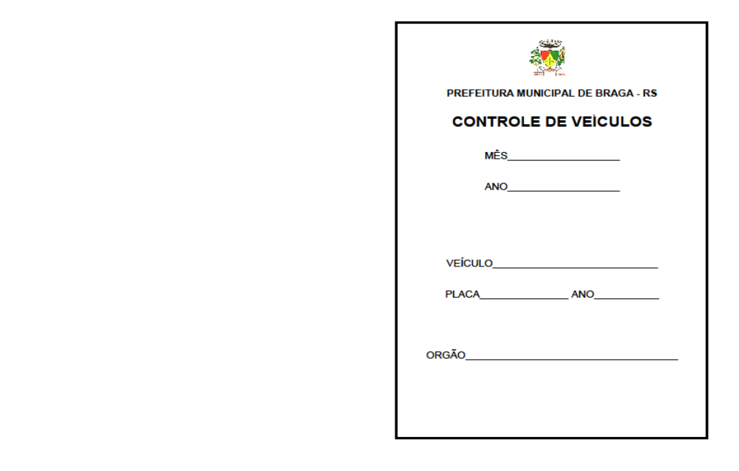
Capa última página interna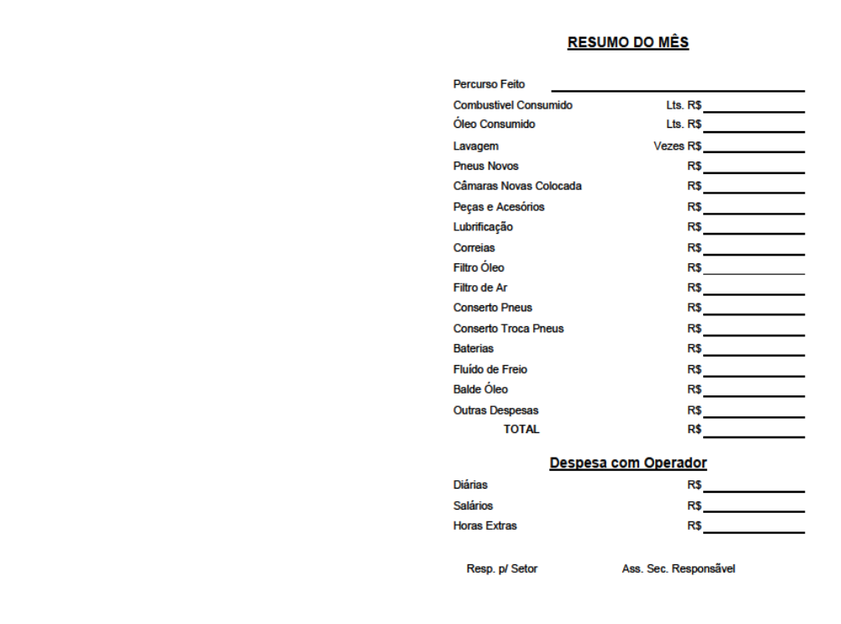

Folhas
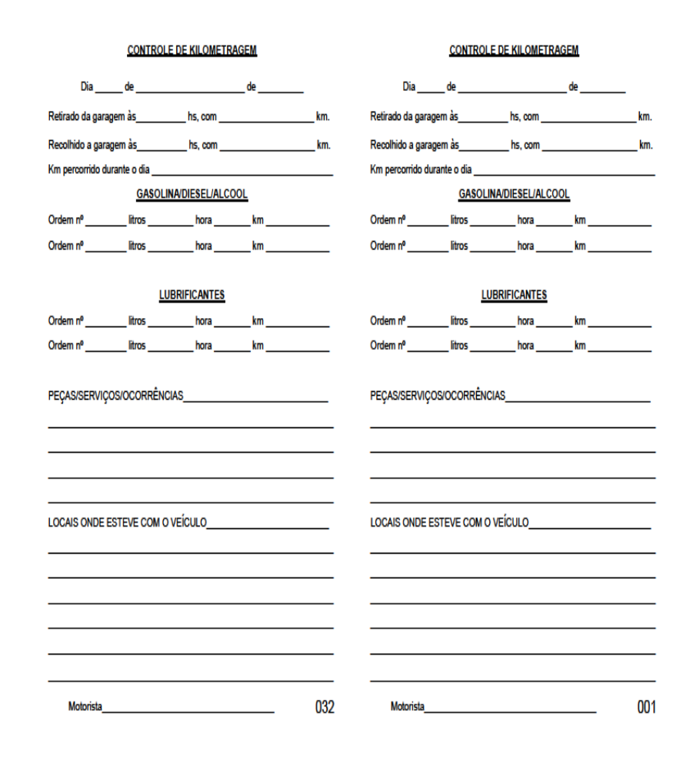

Anexo Item 02 – Cadernetas para controle de máquinas pesadas
Capa Frente
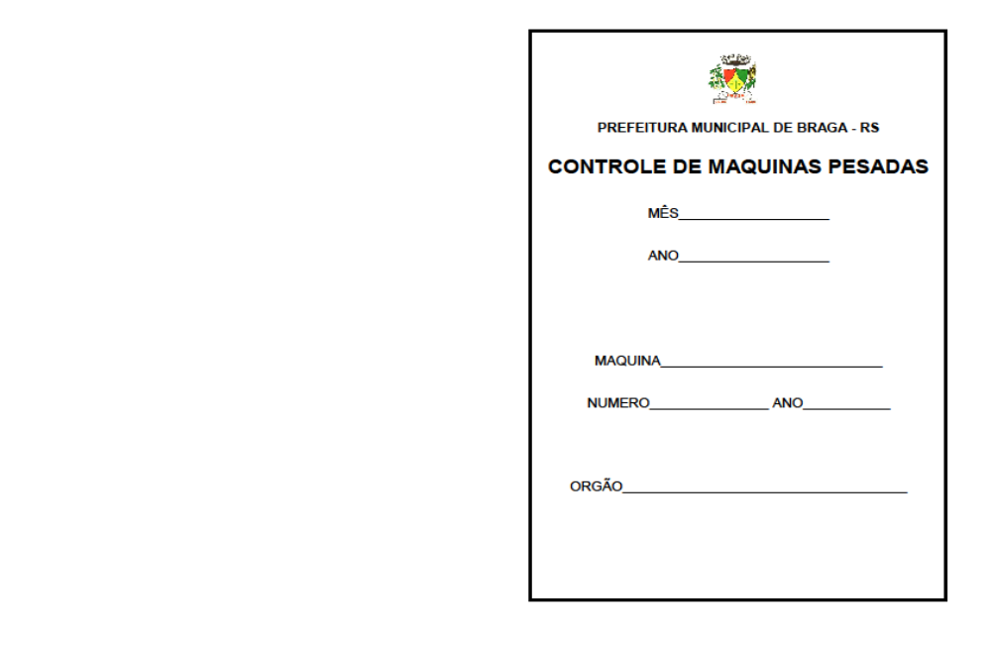
Capa última página interna
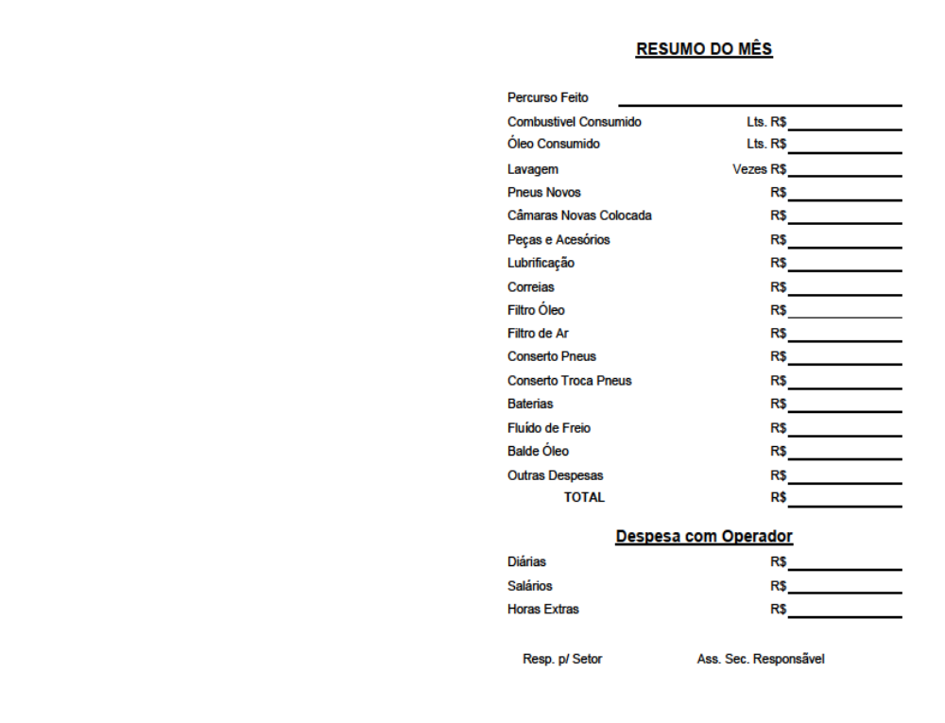

Folhas
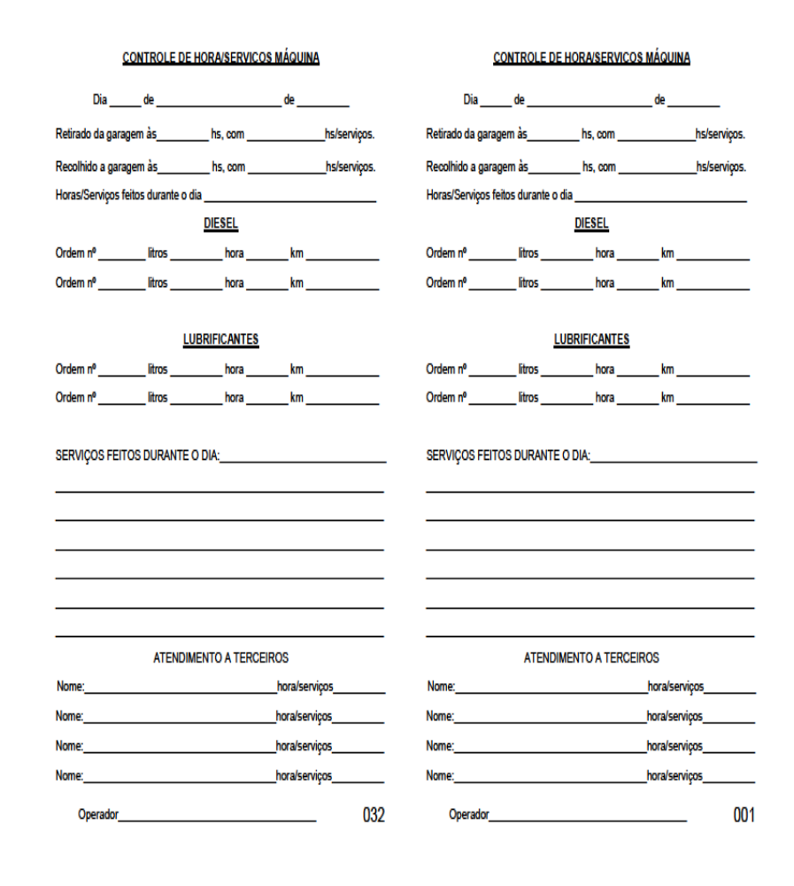

Anexo Item 03 – Pastas em papel Triplex
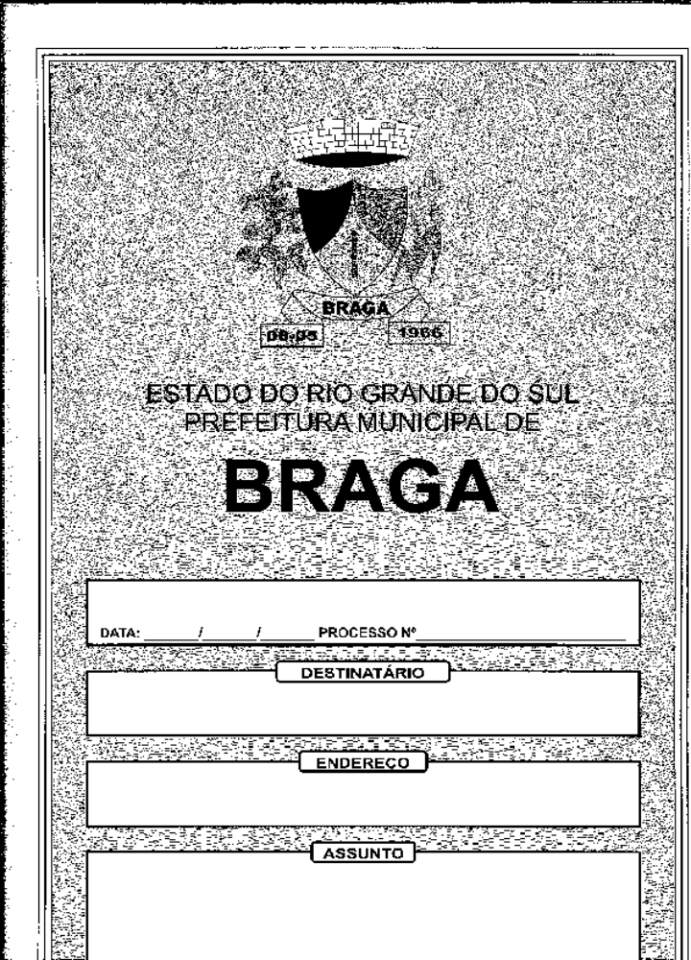

Anexo Itens 04 – 05 – 06 / Envelopes (branco e amarelo)


ESTADO DO RIO GRANDE DO SUL
PREFEITURA MUNICIPAL DE BRAGA
Avenida Marechal Floriano Peixoto, 602 - CEP: 98.560-000
Telefones p/ contato: (55) 3559-1133 / 1180

CNPJ: 87.613.170/0001-20 saude@braga.rs.gov.br
assistenciasocial@braga.rs.gov.br
prefeitura@braga.rs.gov.br habitacao@braga.rs.gov.br
administracao@braga.rs.gov.br agricultura@braga.rs.gov.br
fazenda@braga.rs.gov.br obras@braga.rs.gov.br
compras@braga.rs.gov.br controle@braga.rs.gov.br
rh@braga.rs.gov.br planejamento@braga.rs.gov.br
ti@braga.rs.gov.br educacao@braga.rs.gov.br
tributos@braga.rs.gov.br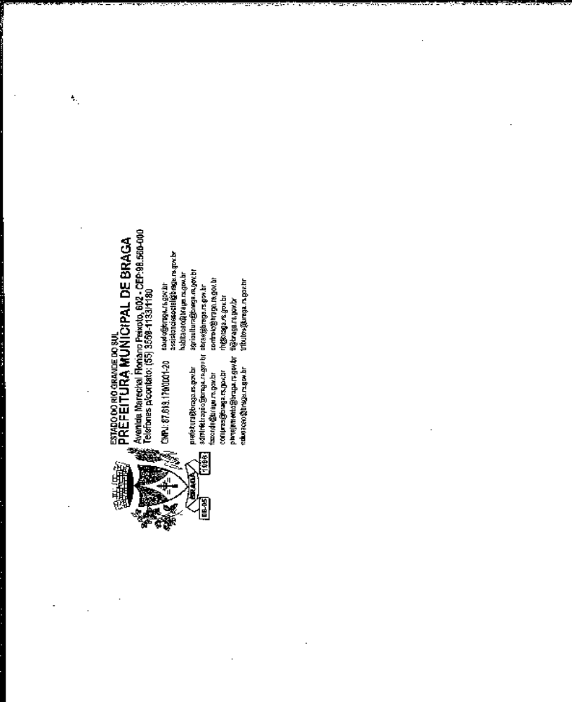

Anexo Item 07 – Ficha de Atendimento Ambulatorial FAA
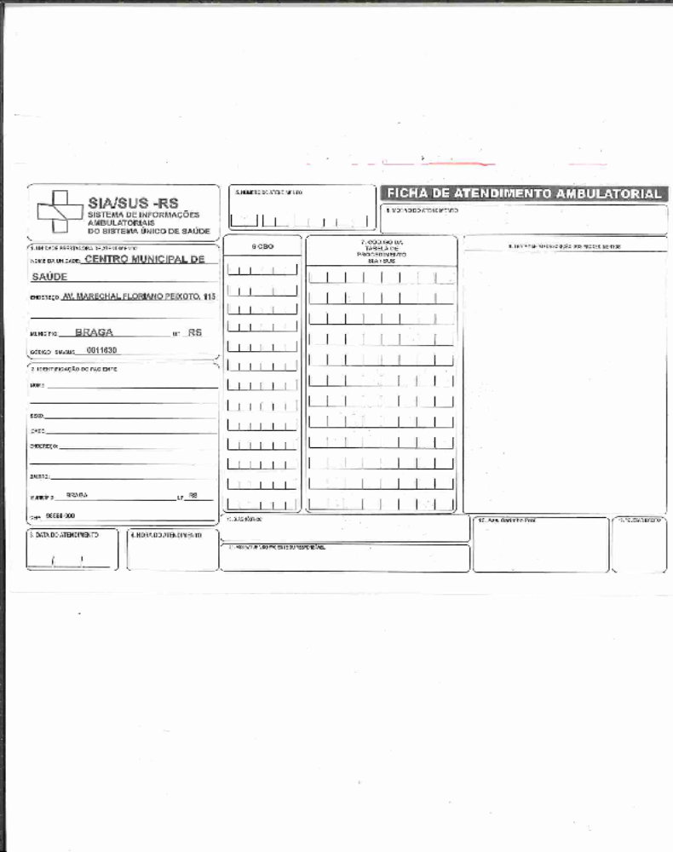

Anexo Item 08 – Receituário Médico

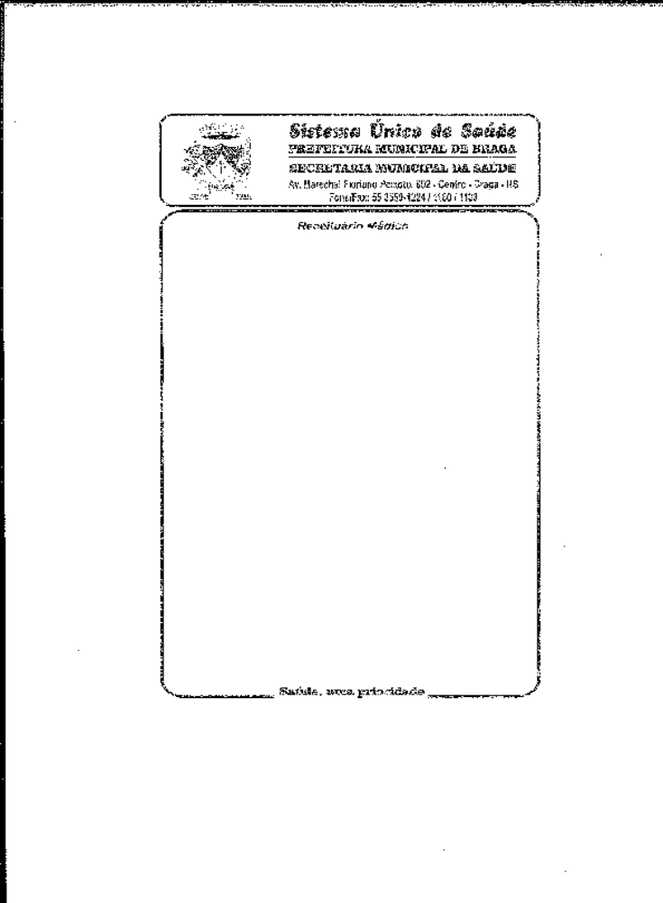

Brasão



